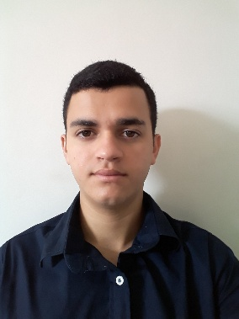

Brasileiro, Casado, 20 anos

Endereço: Rua: projetada , cacimba de dentro PB.

Fone: (83) 9 8119-3343 (11) 9 4338-2016

**Perfil Profissional:**

-Boa apresentação; Organização, Profissionalismo e Pontual.

-Fluência Verbal, comunicativa e facilidade para atuação em equipe;

-Facilidade de adaptação a novas formas de trabalho.

**Objetivo**:

Procurar uma oportunidade para desenvolver e melhorar meus conhecimentos, e também algo que possa me instruir de forma crescente e contínua, visando sempre o crescimento entre a empresa e eu.

**Formação**

Ensino Médio completo

**Experiências**

- Vila Maria / SP

**Cargo= Manobrista / Lavador de Auto**

- Armarinho Cardoso / PB

**Cargo= Atendente / Estoquista**

- Lanchonete / PB

**Cargo= Auxiliar de Cozinha / Responsável pela Produção**